.文件编号 |  | 文件版本
密 级 |  | 页 数
文件名称：
软件详细设计说明书

摘 要：

关键词：

起草 | 魏高玉 | 日期 | 2017-5-12
审核 |  | 日期
批准 |  | 日期

深圳安盛生物医疗技术有限公司
Shenzhen AnaSonic Bio-Medical Technology CO.,LTD.

目录
相关文件 3
缩略语 3
修改记录 3
第1章 概述 4
1.1 功能简介 4
1.2 系统框图 4
第2章 硬件设计 5
2.1 驱动原理： 5
2.2 原点检测 5
2.3 行程监控 5
2.4 异常检测 6
2.5 状态反馈 6
第3章 软件设计 7
3.1 需求分析 7
3.2 总体设计 7
3.3 详细设计 8
3.3.1 命令解析模块 8
3.3.2 电机执行模块 10
附录A . xxx 13
附录B . 图表目录 14

相关文件
序号 | 文件编号 | 文件名称 | 版本

缩略语
英文缩写 | 英文全称 | 中文

修改记录
文件版本 | 修改日期 | 修改人 | 修改记录

概述

功能简介
4D探头驱动板，是驱动步进电机工作，从而达到控制换能器摆动状态的一个装置。控制过程需要上位机配合实现。上位机根据需要，通过命令可以控制换能器的摆动状态。4D探头驱动板微控制器采用LPC1768来控制实现。上位机通过串口与微控制器通信，可以设定需要的换能器摆动速度，摆动角度，以及摆动模式，微控制器解析这些需求，控制驱动步进电机，进而控制换能器状态。

系统框图
异常

行程

上位机

下位机
（LPC1768）

串口
命令

驱动芯片
（LV8729V）

PWM

步进电机
细分

使能
状态反馈

原点

摆动速度
摆动角度
摆动模式

硬件设计
本次硬件设计的原理比较简单，主要的硬件设计原理在于驱动芯片的应用。

驱动原理：
- PWM
LPC1768微控制器集成PWM外设，可以输出脉宽可调节的电脉冲，输入驱动芯片LV9729V作为时钟信号，提供电机运动的节奏，每个脉冲走一定的角度，给的脉冲越多，走的越多，给的脉冲越快，走的越快。
MCU
驱动芯片

- 细分
驱动芯片又可以设置细分，每个步进电机的步距角又可以细分成许多步来完成。比如本次步进电机的步距角是1.8度，对驱动芯片进行128细分设置，即每个步距角分128步完成，每个脉冲走一步，即每个脉冲可以走约0.014度。走一圈需要25600个脉冲。
MCU
LV8729V

M1 M2 M3

- 使能
对电机驱动芯片是否工作，可以进行开关控制。
对电机驱动芯片是否输出电流也可以控制。
对电机驱动芯片输出方向也可以进行控制。

原点检测
换能器居中位置有个光电传感器，通过MCU的gpio进行检测，当发生电平变化时，表明到达原点位置。如图，不同方向转到原点，电平跳变不一样。
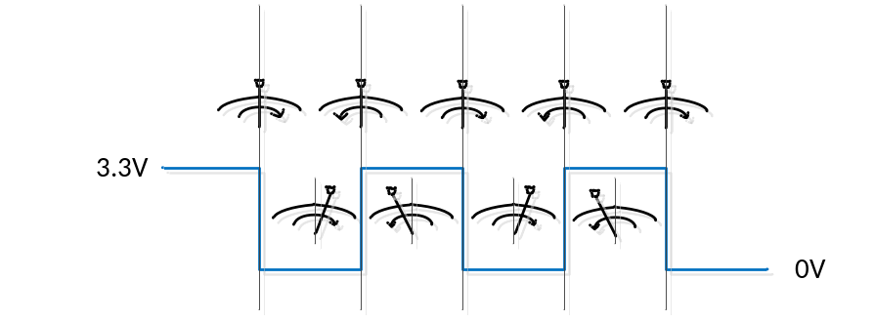

行程监控
此处暂不考虑

异常检测
驱动芯片LV8729V过流保护，EMO引脚输出低电平
驱动芯片LV8729V低频输入保护，DOWN引脚输出低电平

状态反馈
微控制器反馈两个状态信号给上位机，
非匀速状态：STA为低，ANG为高
匀速状态：STA为高，ANG指示角度
如下图
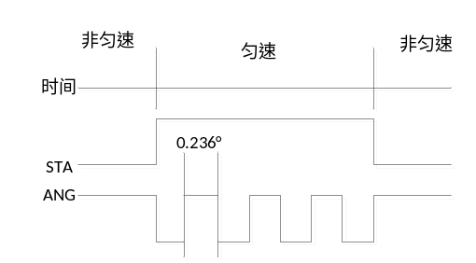

软件设计

需求分析
本系统所需具备的功能及需要的硬件资源:
1 | 串口通信功能 | UART模块
2 | 电机驱动 | 时钟信号 | PWM模块
2 | 电机驱动 | 细分设置 | 3个gpio输出
2 | 电机驱动 | 使能和换向 | 3个gpio输出
3 | 原点检测 | 1个gpio输入
4 | 行程监控 | 1个外部中断输入
5 | 异常监控 | 2个gpio输入
6 | 状态反馈 | 2个gpio输出

总体设计
- 程序功能规划
固件库
数据解析
应用
PWM
打开
初始化
关闭
频率调节
UART
初始化
发送数据
接收数据
GPIO
初始化
设置引脚值
读取引脚值
电机工作控制
解析数据
取数据
电机运动参数
速度
行程
模式
初始化归原点
行程监控
异常监控
状态反馈
动作控制
TIMER

初始化

开始计时
停止计时

复位计时

- 主流程图
全局变量，电机运行参数

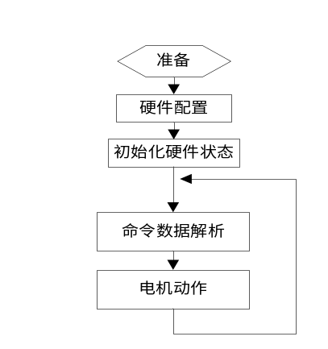
外部中断标志
计时值
数据缓存区

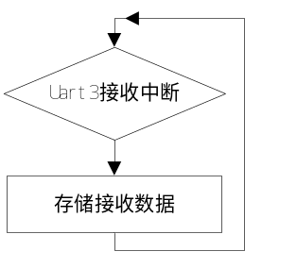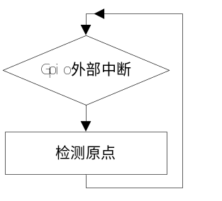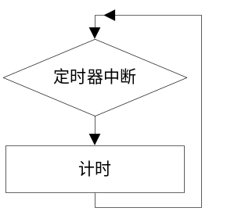

详细设计

命令解析模块

基本功能
- 从数据缓冲区中取出接收到的数据，并进行校验；
- 分析数据，并根据协议执行相应的功能；
具体来说：
- 数据解析模块会在主循环中会被轮询，只要缓冲区有数据可取，便会被取出来；
- 取出数据后，会进行校验，与协议的数据格式是否一致，相同则对数据进行分析，不同则不分析；
- 数据分析，主要是依照通信协议，根据不同的命令执行不同的操作，在本程序设计中，就是设置电机运动的参数，因为电机模块也是在主循环中轮询，根据其运动的参数，完成动作的，具体见电机运动控制模块。

流程设计
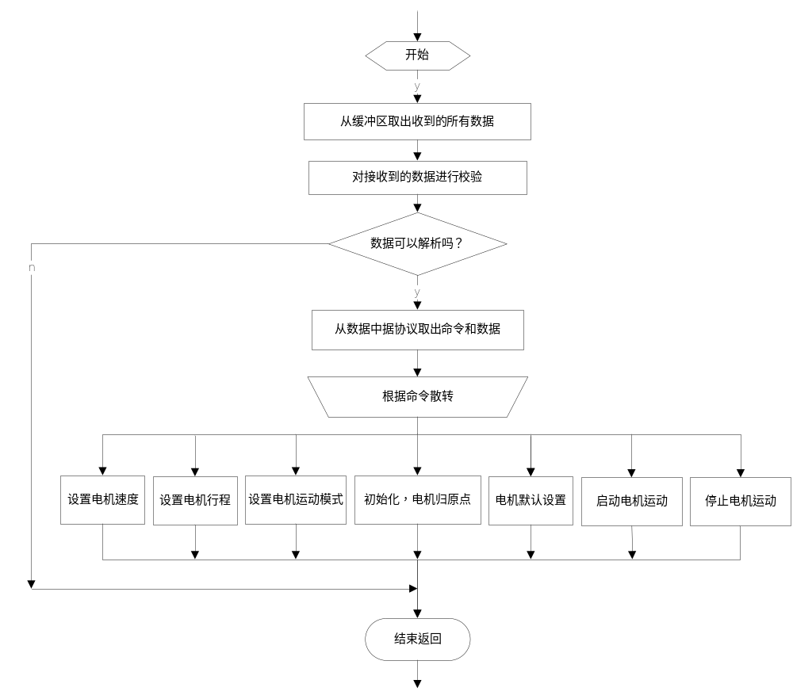
- 通信协议
命令作用 | 命令格式 | 参数说明 | 默认值 | 响应
设置摆动速度 | FB XX E7 | XX表示速度档位  取1~20 | 6(100°/S) | /
设置摆动角度 | FB XX E8 | XX表示角度档位  取2~16 | 10(50°) | /
设置运动模式 | FB XX EA | XX == 1: 正向运动一次  XX == 2: 往复运动  XX == 3: 负向运动一次 | 2往复 | /
恢复为默认设置 | FB 00 EC | / | / | /
换能器归中 | FB 00 ED | / | / | /
停止换能器摆动 | FB 00 EE | / | / | /
启动换能器摆动 | FB 00 EF | / | / | /

电机执行模块

全局参数设计
电机的运动速度 | speed | 1~20个档位
电机的运动行程 | distance | 1~15个档位
电机的运动模式 | mode | 1,2,3
电机的实时位置 | location | 0,1,2
电机使能标志 | action_flag | 0,1
电机行程档位
档位 | 摆动角度
1 | 5°
2 | 10°
3 | 15°
4 | 20°
5 | 25°
6 | 30°
7 | 35°
8 | 40°
9 | 45°
10 | 50°
11 | 55°
12 | 60°
13 | 65°
14 | 70°
15 | 75°

摆动模式
档位 | 摆动模式
1 | 正方向运动一次
2 | 往复运动（正方向开始）
3 | 负方向运动一次

电机速度档位
档位 | 换能器扫描角速度 | PWM频率KHZ
1 | 5°/S | 2.709
2 | 10°/S | 5.419
3 | 25°/S | 13.547
4 | 50°/S | 27.094
5 | 75°/S | 40.640
6 | 100°/S | 54.187
7 | 125°/S | 67.734
8 | 150°/S | 81.281
9 | 175°/S | 94.827
10 | 200°/S | 108.347
11 | 225°/S | 121.921
12 | 250°/S | 135.468
13 | 275°/S | 149.014
14 | 300°/S | 162.561
15 | 325°/S | 176.108
16 | 350°/S | 189.655
17 | 375°/S | 203.201
18 | 400°/S | 216.748
19 | 425°/S | 230.295
20 | 450°/S | 243.841

流程设计
电机的运动控制过程，其基本思想是：
- 在程序中设置全局变量参数，作为电机运动的依据；
- 在程序的执行过程当中，会轮询电机的控制过程，每一次轮询都会依据全局参数动作；
- 在数据解析模块中，能根据接收到的命令参数修改相应的全局参数，从而达到控制电机的目的；
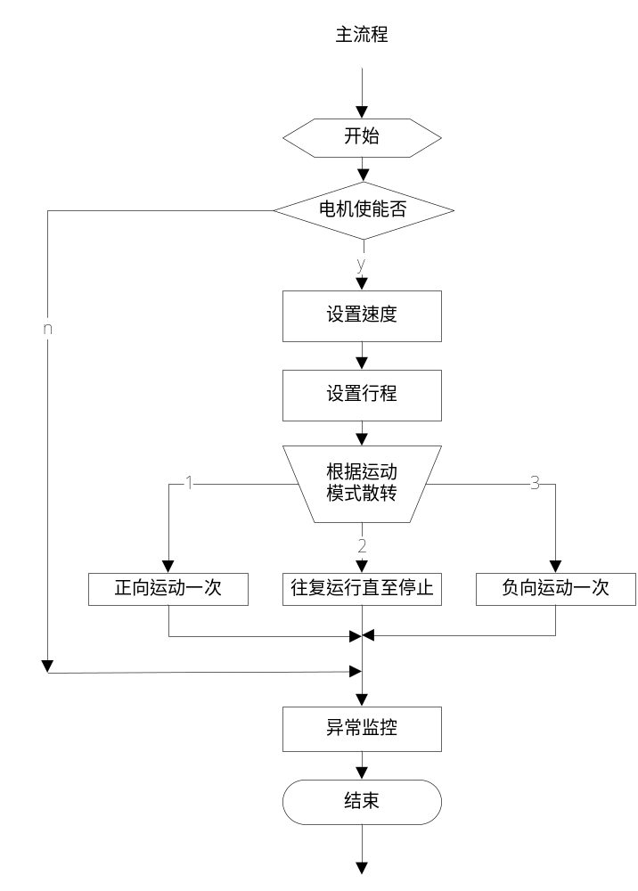
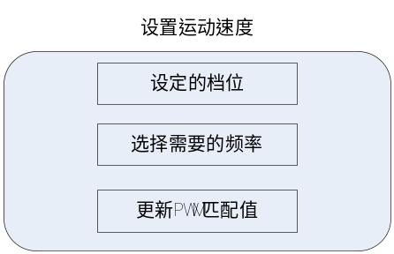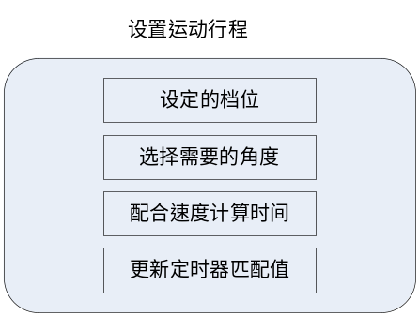

电机的动作执行细节如下流程所示，以反向摆动一次为例。
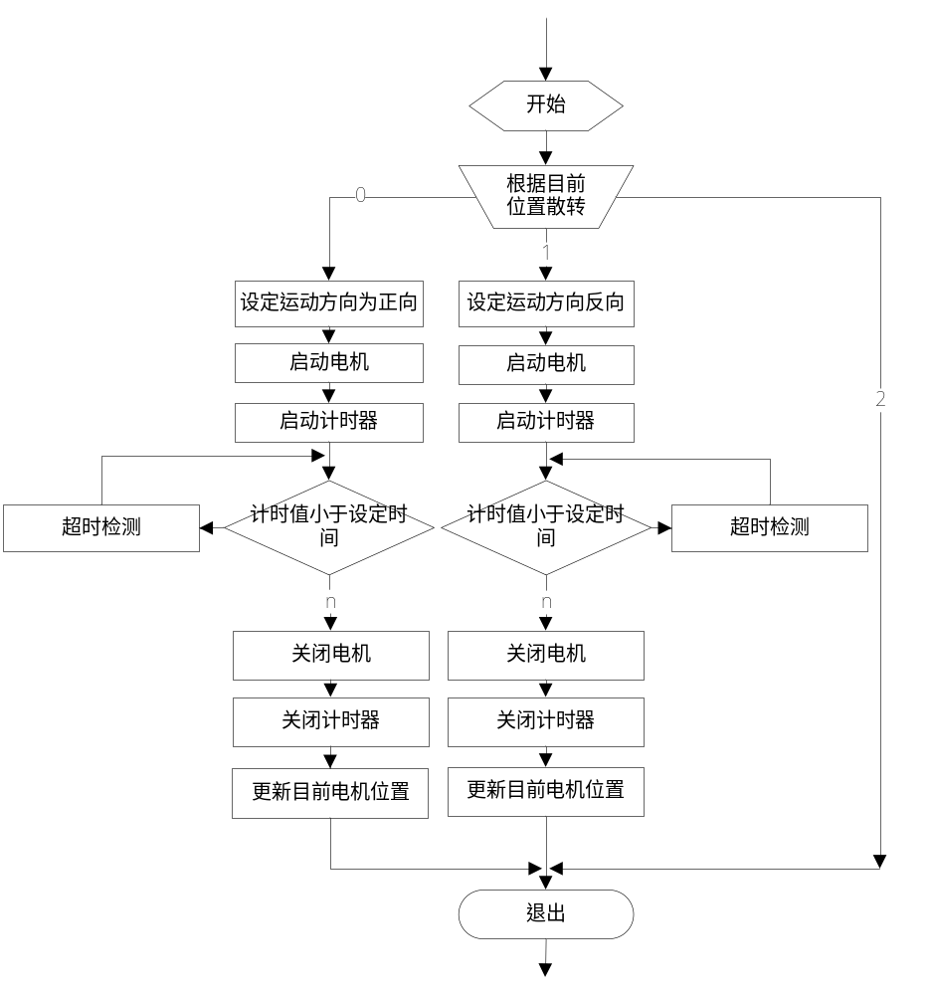

- xxx

- 图表目录

